**金服宝签约接口规范**

文档属性

|  |  |  |  |
| --- | --- | --- | --- |
| 文档名称： | 金服宝签约接口规范 | | |
| 当前版本号： | 1.0 | | |
| 创建者： | 梅秀峰 | 创建日期： | 2019-10-22 |
| 复核者： |  | 复核日期： |  |
| 审批者： |  | 审批日期： |  |

修改记录：

|  |  |  |  |
| --- | --- | --- | --- |
| 版本 | 修改内容 | 修改人 | 日期 |
| 1.0 | 创建 | 梅秀峰 | 2019-10-22 |

目录

1接口通信 4

1.1 联机报文通讯 4

1.1.1 公网通讯方式 4

1.1.2 专线通讯方式 4

1.1.3 生产环境接口地址 4

1.2 字段类型 4

1.3 字段限制 4

1.4 编码要求 4

1.5 报文格式组成 5

1.6 报文头 5

1.6.1 请求报文头 5

1.6.2 响应报文头 6

1.7 签名过程 6

1.8 报文主要字段概念说明 6

1.8.1 商户号 6

1.8.2 交易代码 6

1.8.3 业务代码 6

1.8.4 银行代码 7

2. 交易报文 7

2.1 金服宝签约 7

2.1.1 签约申请(310001) 9

2.1.2 签约验证(310002) 11

2.1.3 签约查询(340009) 12

2.1.4 签约结果通知 13

附录A数据元类型 14

A1 证件类型 14

A2业务代码 15

A2.1收款类业务代码 15

A2.2付款类业务代码 17

A3银行代码 18

附录B返回码处理分类与说明 23

# 1接口通信

## 联机报文通讯

### 公网通讯方式

HTTPS的POST方式，支持TLS1.0，TLS1.1，TLS1.2，建议用TLS1.2方式。

### 专线通讯方式

HTTP的POST方式。

### 生产环境接口地址

|  |  |  |
| --- | --- | --- |
| **目标环境** | **接口地址** | **说明** |
| 接口生产环境URL | https://jfb.allinpay.com/merapi/prcsvc?MERCHANT_ID=?&REQ_SN=? |  |

## 字段类型

本技术规则在报文的“类型”列中使用的字段类型按如下的说明：

|  |  |
| --- | --- |
| **属性** | **说明** |
| C(n) | 业务要素的值可使用字母、中文等，长度固定为n |
| C(n,m) | 业务要素的值可使用字母、中文等，最小长度为n、最大长度为m |
| N(n) | 业务要素的值只能使用数字，长度固定为n |

## 字段限制

本技术规则在报文的“限制”列中使用M、C的形式描述业务要素的传递条件：

|  |  |
| --- | --- |
| **属性** | **说明** |
| M | 必填 |
| C | 选填 |

## 编码要求

本系统报文接口数据使用的是GBK编码。

<?xml version="1.0" encoding="GBK"?>

## 报文格式组成

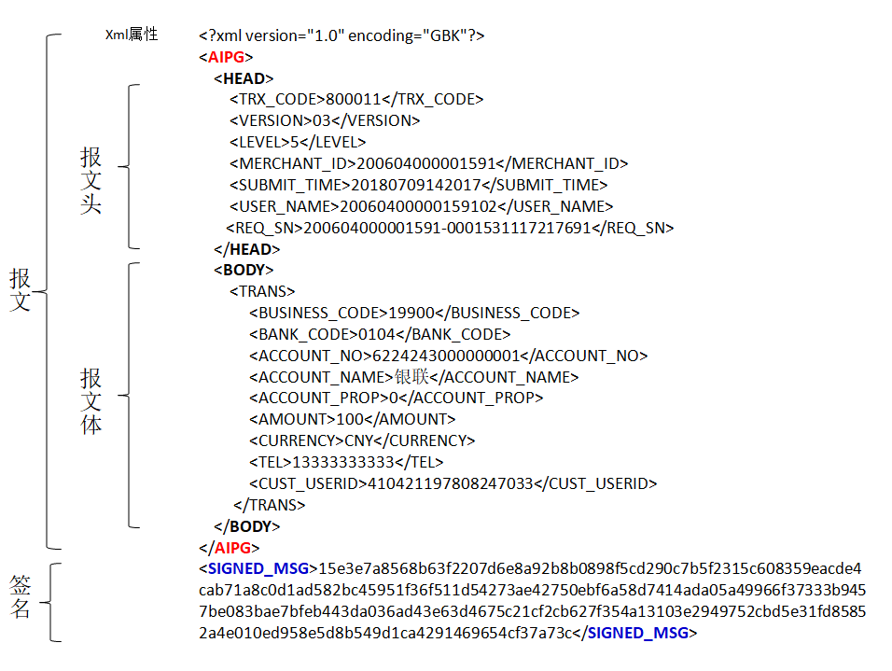

## 报文头

### 请求报文头

请求报文头格式为：“<HEAD>报文头内容</HEAD>”，内容如下所示。

| **接口** | **字段** | **字段解释** | **必填** | **类型** | **取值** | **备注** |
| --- | --- | --- | --- | --- | --- | --- |
| HEAD | TRX_CODE | 交易代码 | 是 | C(6,10) |  | 详见报文头说明 |
| VERSION | 版本号 | 是 | C(2) | 03 |  |
| LEVEL | 处理级别 | 是 | N(1) | 5 |  |
| MERCHANT_ID | 商户号 | 是 | C(10,20) |  |  |
| SUBMIT_TIME | 提交时间 | 是 | C(14) |  |  |
| USER_NAME | 用户名 | 是 | C(1,20) |  |  |
| REQ_SN | 请求流水号 | 是 | C(36,60) |  |  |

### 响应报文头

响应报文头格式为：“<HEAD>报文头内容</HEAD>”，内容如下所示。

| **接口** | **字段** | **字段解释** | **必填** | **类型** | **取值** | **备注** |
| --- | --- | --- | --- | --- | --- | --- |
| HEAD | TRX_CODE | 交易代码 | 是 | C(6,10) |  | 详见报文头说明 |
| VERSION | 版本号 | 是 | C(2) |  |  |
| REQ_SN | 请求流水号 | 是 | C(36,60) |  |  |
| RET_CODE | 返回码 | 是 | C(4) |  |  |
| RET_MSG | 返回信息 | 是 | C(1,128) |  |  |

## 签名过程

签名算法为：SHA256WithRSA。

商户用私密钥对请求报文进行签名，用公钥对响应报文进行验签。

对整个报文签名，将签名信息置于<SIGNED_MSG>节点中，最后将该节点附在报文之后。

## 报文主要字段概念说明

### 商户号

通联报文中的商户号为15位的数字编码，商户入网时由通联分配。

### 交易代码

交易代码区分了对应的报文功能。

### 业务代码

业务代码在商户入网时由通联分配，商户报文只能上送指定的业务代码。

### 银行代码

报文提中的银行代码一般为可选字段，通联的处理逻辑为：若填写了银行代码，通联会根据卡号匹配对应的卡BIN，若匹配出来的银行代码与商户上送的不一致，则返回银行代码不一致的错误，若对应的卡号不存在通联的卡BIN中，取商户上送的银行代码。

# 交易报文

## 金服宝签约

金服宝支持三种签约模式，分别是快捷验证码模式、线下模式、网关模式。

签约模式由发卡行决定。

快捷验证码模式如下图：

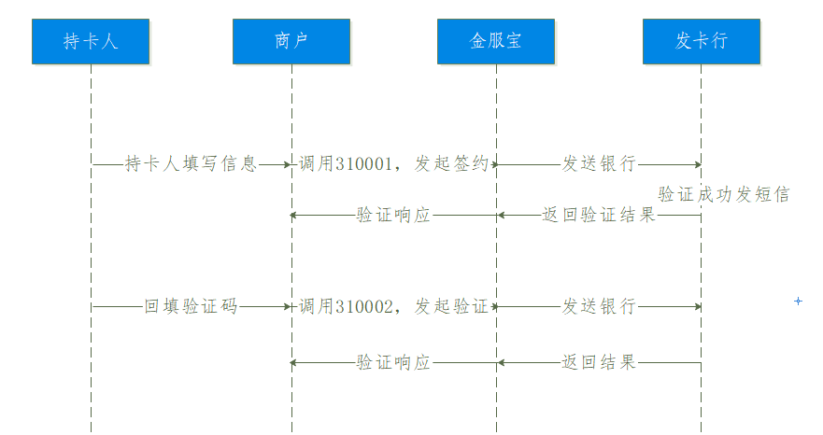

线下模式如下图

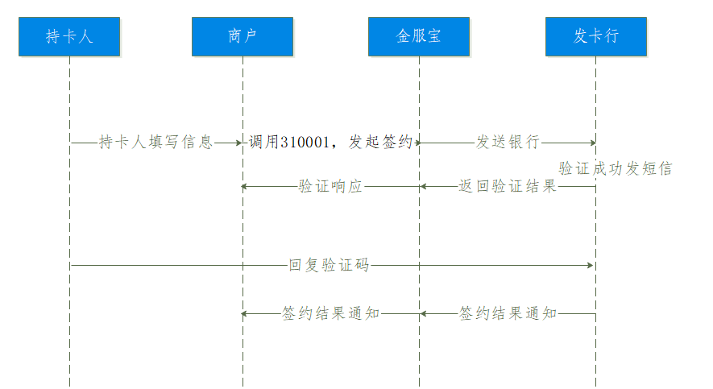

网关模式

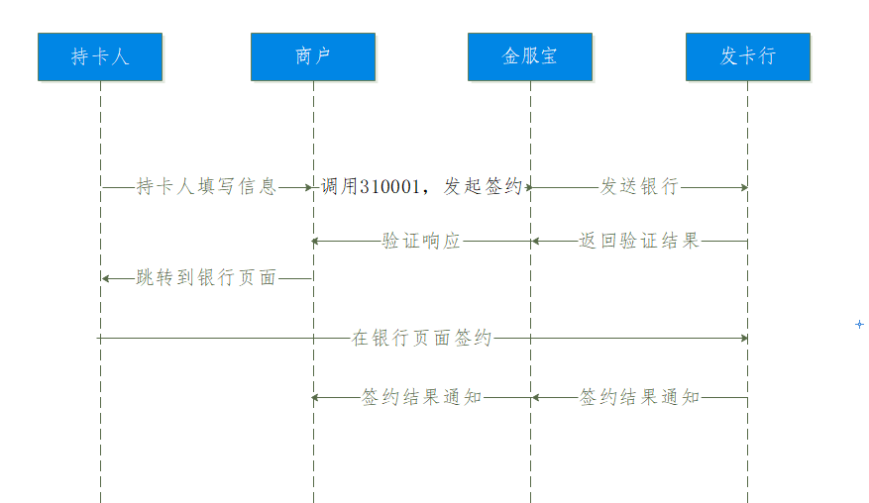

### 签约申请(310001)

#### 请求报文

| **接口** | **字段** | **字段解释** | **必填** | **类型** | **取值** | **备注** |
| --- | --- | --- | --- | --- | --- | --- |
| HEAD | TRX_CODE | 交易代码 | 是 | C(6,10) | 310001 | 详见报文头说明 |
| VERSION | 版本号 | 是 | C(2) | 03 |  |
| LEVEL | 处理级别 | 是 | N(1) | 5 |  |
| MERCHANT_ID | 商户号 | 是 | C(10,20) |  |  |
| SUBMIT_TIME | 提交时间 | 是 | C(14) |  |  |
| USER_NAME | 用户名 | 是 | C(1,20) |  |  |
| REQ_SN | 请求流水号 | 是 | C(36,60) |  | 不可重复 |
| BODY/  AGRINFO | MERCHANT_ID | 商户号 | 是 | C(15) | 商户号 |  |
| SUBMIT_TIME | 提交时间 | 是 | C(17) | yyyyMMddHHmmssSSS |  |
| AGR_TYPE | 协议类型 | 是 | C（1） | 0：快捷  1：商委  2：直连 | 默认使用快捷 |
| SIGN_MODE | 签约类型 | 否 | C(1) | 0：线下模式  1：快捷模式  2：网关模式 | 协议类型为快捷时支持快捷模式；  协议类型为商委时支持线下模式、快捷模式和网关模式；  协议类型为直连时支持快捷模式和线下模式；  如不上送，默认配置银行支持的签约模式 |
| BANK_CODE | 银行代码 | 否 | C (8) | 银行代码，存折必须填写。参见附录A.3银行代码,注意，测试环境测试时，请用户建行、招行或者农行进行测试即可,不要用什么昆仑银行之类的小行进行测试，否则会报渠道不支持 |  |
| ACCOUNT_NO | 账号 | 是 | N(1,32) | 银行卡或存折号码 |  |
| ACCOUNT_NAME | 账户名 | 是 | C(1,60) | 银行卡或存折上的所有人姓名 | 。 |
| ACCOUNT_TYPE | 账户类型 | 否 | C(2) | 00银行卡，01存折，02信用卡。不填默认为银行卡00。存折不填写将失败 |  |
| ACCOUNT_PROP | 账户属性 | 否 | C(1) | 0私人，1公司。不填时，默认为私人0。 |  |
| ID_TYPE | 开户证件类型 | 否 | C (1) | 参考证件类型 |  |
| ID | 证件号码 | 是 | C(1,20) |  |  |
| TEL | 手机号码 | 是 | C (1,11) | 手机号码 |  |
| MERREM | 商户自定义编号 | 否 | C(1，128) |  |  |
| REMARK | 备注 | 否 | C(60) |  | 。 |

#### 响应报文

| **接口** | **字段** | **字段解释** | **必填** | **类型** | **取值** | **备注** |
| --- | --- | --- | --- | --- | --- | --- |
| HEAD | TRX_CODE | 交易代码 | 是 | C(6,10) | 310001 | 详见报文头说明 |
| VERSION | 版本号 | 是 | C(2) | 03 |  |
| REQ_SN | 请求流水号 | 是 | C(36,60) |  |  |
| RET_CODE | 返回码 | 是 | C(4) |  |  |
| RET_MSG | 返回信息 | 是 | C(120) |  |  |
| BODY/ AGRRSP | SIGN_MODE | 签约模式 | 是 | C(1) | 0 线下模式  1快捷模式  2网关模式 |  |
| URL | 网关地址 | 否 | C(120) | 仅当签约模式为网关签约时存在 |  |
| DATA | 数据 | 否 | C(256) | 仅当签约模式为网关签约时存在 |  |

### 签约验证(310002)

#### 请求报文

| **接口** | **字段** | **字段解释** | **必填** | **类型** | **取值** | **备注** |
| --- | --- | --- | --- | --- | --- | --- |
| HEAD | TRX_CODE | 交易代码 | 是 | C(6,10) | 310002 | 详见报文头说明 |
| VERSION | 版本号 | 是 | C(2) | 03 |  |
| LEVEL | 处理级别 | 是 | N(1) |  |  |
| MERCHANT_ID | 商户号 | 是 | C(10,20) |  |  |
| SUBMIT_TIME | 提交时间 | 是 | C(14) |  |  |
| USER_NAME | 用户名 | 是 | C(1,20) |  |  |
| REQ_SN | 请求流水号 | 是 | C(36,60) |  |  |
| BODY/  SIGNCFM_REQ | MERCHANT_ID | 商户号 | 是 | C(15) |  |  |
| SRC_REQSN | 原请求流水 | 是 | C(36,60) | 对应申请 请求报文中的REQ_SN |  |
| VERCODE | 验证码 | 是 | N (6) |  |  |

#### 响应报文

| **接口** | **字段** | **字段解释** | **必填** | **类型** | **取值** | **备注** |
| --- | --- | --- | --- | --- | --- | --- |
| HEAD | TRX_CODE | 交易代码 | 是 | C(6,10) | 310002 | 详见报文头说明 |
| VERSION | 版本号 | 是 | C(2) | 03 |  |
| REQ_SN | 请求流水号 | 是 | C(36,60) |  |  |
| RET_CODE | 返回码 | 是 | C(4) |  |  |
| RET_MSG | 返回信息 | 是 | C(120) |  |  |
| BODY/SIGNCFM_RSP | TLAGRMNO | 商户协议 | 否 | C（32） |  |  |

### 签约查询(340009)

#### 2.1.3.1请求报文

| **接口** | **字段** | **字段解释** | **必填** | **类型** | **取值** | **备注** |
| --- | --- | --- | --- | --- | --- | --- |
| HEAD | TRX_CODE | 交易代码 | 是 | C(6,10) | 340009 | 详见报文头说明 |
| VERSION | 版本号 | 是 | C(2) | 03 |  |
| LEVEL | 处理级别 | 是 | N(1) |  |  |
| MERCHANT_ID | 商户号 | 是 | C(10,20) |  |  |
| SUBMIT_TIME | 提交时间 | 是 | C(14) |  |  |
| USER_NAME | 用户名 | 是 | C(1,20) |  |  |
| REQ_SN | 请求流水号 | 是 | C(36,60) |  |  |
| BODY/  QAGRINFO | QUERY_MODE | 查询类型 | 是 | C(1) | 1:查签约结果 2:查协议 |  |
| MERCHANT_ID | 商户号 | 是 | C(15) |  |  |
| QUERY_SN | 原流水号 | 否 | C(36,60) | 签约申请时的REQ_SN | 查签约结果时必需 |
| ACCOUNT_NO | 账号 | 否 | C(1,32) | 卡号 |  |
| AGR_TYPE | 协议类型 | 否 | C（1） | 0：快捷  1：商委  2：直连 | 默认为0 |

#### 2.1.3.2响应报文

| **接口** | **字段** | **字段解释** | **必填** | **类型** | **取值** | **备注** |
| --- | --- | --- | --- | --- | --- | --- |
| HEAD | TRX_CODE | 交易代码 | 是 | C(6,10) | 340009 | 详见报文头说明 |
| VERSION | 版本号 | 是 | C(2) | 03 |  |
| REQ_SN | 请求流水号 | 是 | C(36,60) |  |  |
| RET_CODE | 返回码 | 是 | C(4) |  |  |
| RET_MSG | 返回信息 | 是 | C(120) |  |  |
| BODY/QAGRRSP | MERCHANT_ID | 商户号 | 是 | C（15） |  |  |
| BANK_CODE | 银行代码 | 否 | C（4,8） |  | 查协议状态有 |
| ACCOUNT_NO | 账户号 | 否 | C(10,60) |  | 查协议状态有 |
| STATUS | 协议状态 | 否 | C(1) | 0:协议正常  1:协议失效  2:无协议 | 查协议状态有 |
| RET_CODE | 返回码 | 否 | C(32) |  | 查签约结果时有 |
| ERR_MSG | 返回信息 | 否 | C(128) |  | 查签约结果时有 |
| AGRMNO | 协议 | 否 | C(27) |  |  |
| AGR_TYPE | 协议类型 | 否 | C（1） | 0：快捷  1：商委  2：直连 |  |

### 签约结果通知

报文通讯方式：HTTP/HTTPS+GET方式，商户需提供接收通知的URL。

#### 2.1.4.1 请求参数说明

|  |  |  |  |  |  |
| --- | --- | --- | --- | --- | --- |
| URL参数名 | 说明 | 类型 | 取值 | 必填 | 备注 |
| SIGNTYPE | 签约通知类型 | C(1) | 0签约结果通知 1协议状态通知 | 是 |  |
| MERID | 商户号 | C(15) |  | 是 |  |
| ACCTNO | 账号 | C(1,32) |  | 是 |  |
| NOTIFYTIME | 通知时间 | N(14) | 格式：yyyyMMddHHmmss | 是 |  |
| SIGNMODE | 签约模式 | C(1) |  | 否 | 签约结果通知时有 |
| REQSN | 请求流水号 | C(30,60) | 签约申请时的REQ_SN | 否 | 签约结果通知时有 |
| RETCODE | 返回码 | C(4) |  | 否 | 签约结果通知时有 |
| RETMSG | 错误信息 | C(120) |  | 否 | 签约结果通知时有 |
| STATUS | 协议状态 | N(1) | 0：正常  1：失效 | 否 | 协议状态通知时有 |
| TLAGRMNO | 商户协议 | C (32) |  | 否 | 预留字段 |
| MERREM | 商户自定义字段 | C(128) |  | 否 |  |
| SIGN | 签名 |  | 使用SHA256withRSA签名。签名原始内容为 MERID| ACCTNO | NOTIFYTIME | 是 |  |

2.1.4.2 响应报文

商户系统返回一行内容

SUCCESS或者ERROR

# 附录A数据元类型

## A1 证件类型

|  |  |
| --- | --- |
| **编码** | **说明** |
| 0 | 身份证 |
| 1 | 户口簿 |
| 2 | 护照 |
| 3 | 军官证 |
| 4 | 士兵证 |
| 5 | 港澳居民来往内地通行证 |
| 6 | 台湾同胞来往内地通行证 |
| 7 | 临时身份证 |
| 8 | 外国人居留证 |
| 9 | 警官证 |
| X | 其他证件 |

## A2业务代码

此业务代码仅列举部分，测试时任意一个即可，上线时，要使用业务人员提供的业务代码，测试环境默认的代收业务代码为19900，代付的业务代码为09900，快捷支付的业务代码为19900；

### A2.1收款类业务代码

此业务代码仅列举部分，测试时任意一个即可，上线时，要使用业务人员提供的业务代码

|  |  |  |  |  |
| --- | --- | --- | --- | --- |
| **定义范围（1代收）** | **类别号** | **名称** | **序号** | **编码** |
| 1 | 01  公共事业类（电） | 家用电费 | 01 | 10101 |
| 生产用电费 | 02 | 10102 |
| 1 | 02  公共事业类（水） | 用水费 | 01 | 10201 |
| 排水费 | 02 | 10202 |
| 直饮水费 | 03 | 10203 |
| 污水处理费 | 04 | 10204 |
| 暖气费 | 05 | 10205 |
| 1 | 03  公共事业类（气） | 煤气费 | 00 | 10300 |
| 管道煤气费 | 01 | 10301 |
| 1 | 04  （电话）通讯类 | 电话费 | 00 | 10400 |
| 市内电话费 | 01 | 10401 |
| 长途电话费 | 02 | 10402 |
| 移动电话费 | 03 | 10403 |
| 电话初装费 | 04 | 10404 |
| IP电话费 | 05 | 10405 |
| 1 | 05  （数据）通讯类 | 通讯费 | 00 | 10500 |
| 数据通讯费 | 01 | 10501 |
| 线路月租费 | 02 | 10502 |
| 代维费 | 03 | 10503 |
| 网络使用费 | 04 | 10504 |
| 信息服务费 | 05 | 10505 |
| 移动电子商务费 | 06 | 10506 |
| 网关业务费 | 07 | 10507 |
| 手机话费 | 08 | 10508 |
| 1 | 06  保险类 | 保险费 | 00 | 10600 |
| 续期寿险费 | 01 | 10601 |
| 社会保险费 | 02 | 10602 |
| 养老保险费 | 03 | 10603 |
| 医疗保险费 | 04 | 10604 |
| 车辆保险费 | 05 | 10605 |
| 1 | 07  租赁服务类 | 房屋管理费 | 00 | 10700 |
| 房屋租赁费 | 01 | 10701 |
| 租赁服务费 | 02 | 10702 |
| 物业管理费 | 03 | 10703 |
| 清洁费 | 04 | 10704 |
| 保安服务费 | 05 | 10705 |
| 电梯维护保养费 | 06 | 10706 |
| 绿化费 | 07 | 10707 |
| 停车费 | 08 | 10708 |
| 1 | 08  代理服务类 | 代理服务费 | 00 | 10800 |
| 押运服务费 | 01 | 10801 |
| 票据传递费 | 02 | 10802 |
| 代理记账服务费 | 03 | 10803 |
| 1 | 09  学教考试类 | 学教费 | 00 | 10900 |
| 报考费 | 01 | 10901 |
| 学杂费 | 02 | 10902 |
| 保教费 | 03 | 10903 |
| 1 | 10  电视类 | 有线电视费 | 00 | 11000 |
| 有线电视租赁费 | 01 | 11001 |
| 移动电视费 | 02 | 11002 |
| 1 | 11  管理类 | 机构管理费用 | 00 | 11100 |
| 工商行政管理费 | 01 | 11101 |
| 商检费 | 02 | 11102 |
| 1 | 12  还款类 | 信用卡跨行关联还款 | 01 | 11201 |
| 1 | 49  消费类 |  | 02 | 14902 |

### A2.2付款类业务代码

|  |  |  |  |  |
| --- | --- | --- | --- | --- |
| **定义范围（0代付）** | **类别号** | **名称** | **序号** | **编码** |
| 0 | 06  保险类 | 保险理赔 | 00 | 00600 |
| 保险分红 | 01 | 00601 |
| 0 | 51  薪金报酬类 | 代发佣金 | 00 | 05100 |
| 代发工资 | 01 | 05101 |
| 代发奖金 | 02 | 05102 |
| 代发养老金 | 03 | 05103 |
| 0 | 90  基金类 | 基金赎回 | 00 | 09000 |
| 基金分红 | 01 | 09001 |
| 0 | 91  汇款转账类 | 汇款 | 00 | 09100 |
| 0 | 92  退款类 | 商户退款 | 00 | 09200 |
| 0 | 93  还款类 | 信用卡还款 | 00 | 09300 |
| 0 | 94  提款类 | 虚拟账户取现 | 00 | 09400 |

## A3银行代码

|  |  |
| --- | --- |
| **银行代码** | **银行名** |
| 0102 | 中国工商银行 |
| 0103 | 中国农业银行 |
| 0104 | 中国银行 |
| 0105 | 中国建设银行 |
| 0201 | 国家开发银行 |
| 0202 | 中国进出口银行 |
| 0203 | 中国农业发展银行 |
| 0301 | 交通银行 |
| 0302 | 中信银行 |
| 0303 | 中国光大银行 |
| 0304 | 华夏银行 |
| 0305 | 中国民生银行 |
| 0306 | 广东发展银行 |
| 0307 | 平安银行 |
| 0308 | 招商银行 |
| 0309 | 兴业银行 |
| 0310 | 上海浦东发展银行 |
| 0313 | 城市商业银行 |
| 03131610 | 晋商银行 |
| 03132210 | 盛京银行 |
| 03133010 | 江苏银行 |
| 03133310 | 杭州银行 |
| 03133450 | 浙江泰隆商业银行 |
| 03134510 | 齐鲁银行 |
| 03134530 | 齐商银行 |
| 03134580 | 潍坊银行 |
| 03134680 | 德州银行 |
| 03135210 | 汉口银行 |
| 03135220 | 黄石银行 |
| 03136110 | 广西北部湾银行 |
| 03136620 | 遂宁银行 |
| 03136730 | 南充银行 |
| 03143020 | 江苏锡州农村商业银行 |
| 03143040 | 江苏江南农村商业银行 |
| 03143055 | 江苏常熟农村商业银行 |
| 0315 | 恒丰银行 |
| 0316 | 浙商银行 |
| 0317 | 农村合作银行 |
| 0318 | 渤海银行 |
| 0319 | 徽商银行 |
| 0320 | 镇银行有限责任公司 |
| 0401 | 城市信用社 |
| 04012900 | 上海银行 |
| 0402 | 农信银 |
| 04021000 | 北京农商行 |
| 04021770 | 尧都农信社 |
| 04023010 | 南京市区农村信用社 |
| 04023310 | 杭州联合银行 |
| 04023320 | 宁波市农村合作信用联社 |
| 04023610 | 合肥科技农村商业银行 |
| 04023620 | 芜湖扬子农村商业银行 |
| 04024210 | 江西农信社 |
| 04024211 | 南昌洪都农村商业银行营业部 |
| 04024560 | 烟台市芝罘区农村信用社 |
| 04024750 | 菏泽市牡丹区城区农村信用社 |
| 04025210 | 武汉农村商业银行 |
| 04025840 | 深圳农村商业银行 |
| 04025880 | 顺德农村商业银行 |
| 04026530 | 重庆农商行 |
| 0403 | 中国邮政储蓄银行 |
| 04031000 | 北京银行 |
| 04035810 | 广东邮政储蓄银行 |
| 04053910 | 福州银行 |
| 04083320 | 宁波银行 |
| 04123330 | 温州银行 |
| 04135810 | 广州银行 |
| 04202220 | 大连银行 |
| 04243010 | 南京银行 |
| 04256020 | 东莞银行 |
| 04296510 | 成都银行 |
| 04422610 | 哈尔滨银行 |
| 04447910 | 西安银行 |
| 04484220 | 南昌银行 |
| 04504520 | 青岛银行 |
| 04554732 | 日照银行 |
| 04615510 | 长沙银行 |
| 04643970 | 泉州银行 |
| 04652280 | 营口银行 |
| 04814650 | 威海商业银行 |
| 0501 | 汇丰银行 |
| 0502 | 东亚银行 |
| 0503 | 南洋商业银行 |
| 0504 | 恒生银行(中国)有限公司 |
| 0505 | 中国银行(香港)有限公司 |
| 0506 | 集友银行有限公司 |
| 0507 | 创兴银行有限公司 |
| 0509 | 星展银行(中国)有限公司 |
| 0510 | 永亨银行(中国)有限公司 |
| 0512 | 永隆银行 |
| 0531 | 花旗银行(中国)有限公司 |
| 0532 | 美国银行有限公司 |
| 0533 | 摩根大通银行(中国)有限公司 |
| 0561 | 三菱东京日联银行(中国)有限公司 |
| 0563 | 日本三井住友银行股份有限公司 |
| 0564 | 瑞穗实业银行(中国)有限公司 |
| 0565 | 日本山口银行股份有限公司 |
| 0591 | 韩国外换银行股份有限公司 |
| 0593 | 友利银行(中国)有限公司 |
| 0594 | 韩国产业银行 |
| 0595 | 新韩银行(中国)有限公司 |
| 0596 | 韩国中小企业银行有限公司 |
| 0597 | 韩亚银行(中国)有限公司 |
| 0621 | 华侨银行(中国)有限公司 |
| 0622 | 大华银行(中国)有限公司 |
| 0623 | 星展银行(中国)有限公司 |
| 0631 | 泰国盘谷银行(大众有限公司) |
| 0641 | 奥地利中央合作银行股份有限公司 |
| 0651 | 比利时联合银行股份有限公司 |
| 0652 | 比利时富通银行有限公司 |
| 0661 | 荷兰银行 |
| 0662 | 荷兰安智银行股份有限公司 |
| 0671 | 渣打银行 |
| 0672 | 英国苏格兰皇家银行公众有限公司 |
| 0691 | 法国兴业银行(中国)有限公司 |
| 0694 | 法国东方汇理银行股份有限公司 |
| 0695 | 法国外贸银行股份有限公司 |
| 0711 | 德国德累斯登银行股份公司 |
| 0712 | 德意志银行(中国)有限公司 |
| 0713 | 德国商业银行股份有限公司 |
| 0714 | 德国西德银行股份有限公司 |
| 0715 | 德国巴伐利亚州银行 |
| 0716 | 德国北德意志州银行 |
| 0732 | 意大利联合圣保罗银行股份有限公司 |
| 0741 | 瑞士信贷银行股份有限公司 |
| 0742 | 瑞士银行 |
| 0751 | 加拿大丰业银行有限公司 |
| 0752 | 加拿大蒙特利尔银行有限公司 |
| 0761 | 澳大利亚和新西兰银行集团有限公司 |
| 0771 | 摩根士丹利国际银行(中国)有限公司 |
| 0775 | 联合银行(中国)有限公司 |
| 0776 | 荷兰合作银行有限公司 |
| 0781 | 厦门国际银行 |
| 0782 | 法国巴黎银行(中国)有限公司 |
| 0785 | 华商银行 |
| 0787 | 华一银行 |
| 0969 | (澳门地区)银行 |
| 0989 | (香港地区)银行 |
| 14055810 | 广州市农村信用社 |
| 14075882 | 南海市农村信用社 |
| 14105210 | 武汉农商银行 |
| 14156020 | 东莞农商银行 |
| 40258801 | 佛山市禅城区农村信用社 |

# 附录B返回码处理分类与说明

|  |  |
| --- | --- |
| **返回码** | **返回码名称** |
| 0000 | 受理成功或处理成功 |
| 4000 | 已发送银行 |
| 1000 | 报文格式有误或字段不合法 |
| 1002 | 查无此交易 |
| 1003 | 文件未生成 |
| 2008 | 网络超时或渠道超时，请查询 |
| 2007 | 提交银行处理中 |
| 3001 | 查开户方原因 |
| 3002 | 没收卡 |
| 3003 | 不予承兑 |
| 3004 | 无效卡号 |
| 3005 | 受卡方与安全保密部门联系 |
| 3006 | 已挂失卡 |
| 3007 | 被窃卡 |
| 3008 | 余额不足 |
| 3009 | 无此账户 |
| 3010 | 过期卡 |
| 3011 | 密码错 |
| 3012 | 不允许持卡人进行的交易，请联系发卡行 |
| 3013 | 超出提款限额 |
| 3014 | 原始金额不正确 |
| 3015 | 超出取款次数限制 |
| 3016 | 已挂失折 |
| 3017 | 账户已冻结 |
| 3018 | 已清户 |
| 3019 | 原交易已被取消或冲正 |
| 3020 | 账户被临时锁定 |
| 3021 | 未登折行数超限 |
| 3022 | 存折号码有误 |
| 3023 | 当日存入的金额当日不能支取 |
| 3024 | 日期切换进行中 |
| 3025 | PIN格式出错 |
| 3026 | 发卡方保密子系统失败 |
| 3027 | 原始交易不成功 |
| 3028 | 系统忙，请稍后再提交 |
| 3029 | 交易已被冲正 |
| 3030 | 账号错误 |
| 3031 | 账号户名不符 |
| 3032 | 账号货币不符 |
| 3033 | 无此原交易 |
| 3034 | 非活期账号 |
| 3035 | 找不到原记录 |
| 3036 | 货币错误 |
| 3037 | 磁卡未生效 |
| 3038 | 非通兑户 |
| 3039 | 账户已关户 |
| 3040 | 金额错误 |
| 3041 | 非存折户 |
| 3042 | 交易金额小于该储种的最低支取金额 |
| 3043 | 未与银行签约 |
| 3044 | 超时拒付 |
| 3045 | 合同（协议）号在协议库里不存在 |
| 3046 | 合同（协议）号还没有生效 |
| 3047 | 合同（协议）号已撤销 |
| 3048 | 业务已经清算，不能撤销 |
| 3049 | 业务已被拒绝，不能撤销 |
| 3050 | 业务已撤销 |
| 3051 | 重复业务 |
| 3052 | 找不到原业务 |
| 3053 | 批量回执包未到规定最短回执期限（M日） |
| 3054 | 批量回执包超过规定最长回执期限（N日） |
| 3055 | 当日通兑业务累计金额超过规定金额 |
| 3056 | 退票 |
| 3057 | 账户状态错误 |
| 3058 | 数字签名或证书错 |
| 3059 | 密码挂失 |
| 3060 | 格式错误 |
| 3061 | 密码初始状态不正确 |
| 3062 | 无折账号不允许交易 |
| 3063 | 证件类型和证件号码未输 |
| 3064 | 账户不支持 |
| 3065 | 户名错 |
| 3066 | 渠道不支持，交易无法支持 |
| 3067 | 该账户已欠费，不能办理此业务 |
| 3068 | 非个人活期结算户 |
| 3069 | 长期不动户，请到柜台办理业务 |
| 3070 | 处理活期产品主档错误 |
| 3071 | 外部系统错误 |
| 3072 | 提交金额等于或低于应收取的手续费 |
| 3073 | 省份信息错误或账号户名不符 |
| 3074 | 省份信息空缺或错误 |
| 3075 | 商户需要在银行或中心登记 |
| 3076 | 帐号类型不正确 |
| 3077 | 证件类型或号码错误 |
| 3078 | 渠道金额超限 |
| 3079 | 手机号错或非银行预留手机号 |
| 3888 | 身份验证失败 |
| 3998 | 验证码错误 |